TITULO: TIMES NEW ROMAN 14 MAYUSCULAS, NEGRILLA, CENTRADO
-Línea en blanco, 12
Autores citados con sus iniciales seguido por sus apellidos en Times New Roman 12 negrilla centrado, separados por comas. El nombre del autor que presenta en subrayado
A. López¹, M.A. Pérez¹, R. Alcázar²
-Línea en blanco, 12
¹ Nombre de la Institución y dirección completa en Times New Roman 12 cursiva centrado.
² Nombre de la Institución y dirección completa en Times New Roman 12 cursiva centrado
e-mail del autor principal en Times New Roman 12 cursiva/negrilla centrado: antonio.lopez@icmse.csic.es
-Línea en blanco, 12
TÍTULO DE APARTADO EN TIMES NEW ROMAN 12, MAYUSCULAS, NEGRILLA: INTRODUCCIÓN
El texto deberá estar escrito en español, en Times New Roman 12, alineado en modo “justificado” y espaciado simple. El espacio máximo es de 2 páginas A4. Los márgenes superiores, inferiores y laterales a derecha e izquierda deben de ser de 3 cm. El espacio máximo es de 2 páginas A4.
El texto deberá ser estructurado en los apartados: INTRODUCCIÓN, EXPERIMENTAL, RESULTADOS Y DISCUSIÓN y REFERENCIAS. Opcionalmente, puede añadirse un apartado de AGRADECIMIENTOS. Los títulos de dichos apartados deben ir en Times New Roman 12, mayúsculas y negrilla.
Las citas bibliográficas deben ir en el texto como un número entre corchetes y, si hubiera que poner más de una, los números irán separados por comas [1,2]. Para facilitar la edición, no insertar texto o referencias en modo “nota al pie” u otra codificación.
Si se incluyen figuras en el resumen, éstas deben estar en el texto como Metafile, JPEG, TIFF, GIF, etc. Los autores deben tener en cuenta que las figuras serán impresas en blanco y negro, no en color.
Para numerar las tablas y figuras se deberán usar números arábigos, de forma independiente. Las leyendas de figuras y tablas deben estar alineadas con las mismas y en Times New Roman 12 cursiva, y colocadas al pie en el caso de figuras, y en la cabecera en el caso de tablas.

Tabla 1. Composición de las muestras preparadas utilizando los residuos.
Muestra | Escoria de cobre | Óxido de magnesio | Ácido bórico
1 | 80% | 10% | 10%
2 | 70% | 10% | 20%
3 | 60% | 20% | 20%

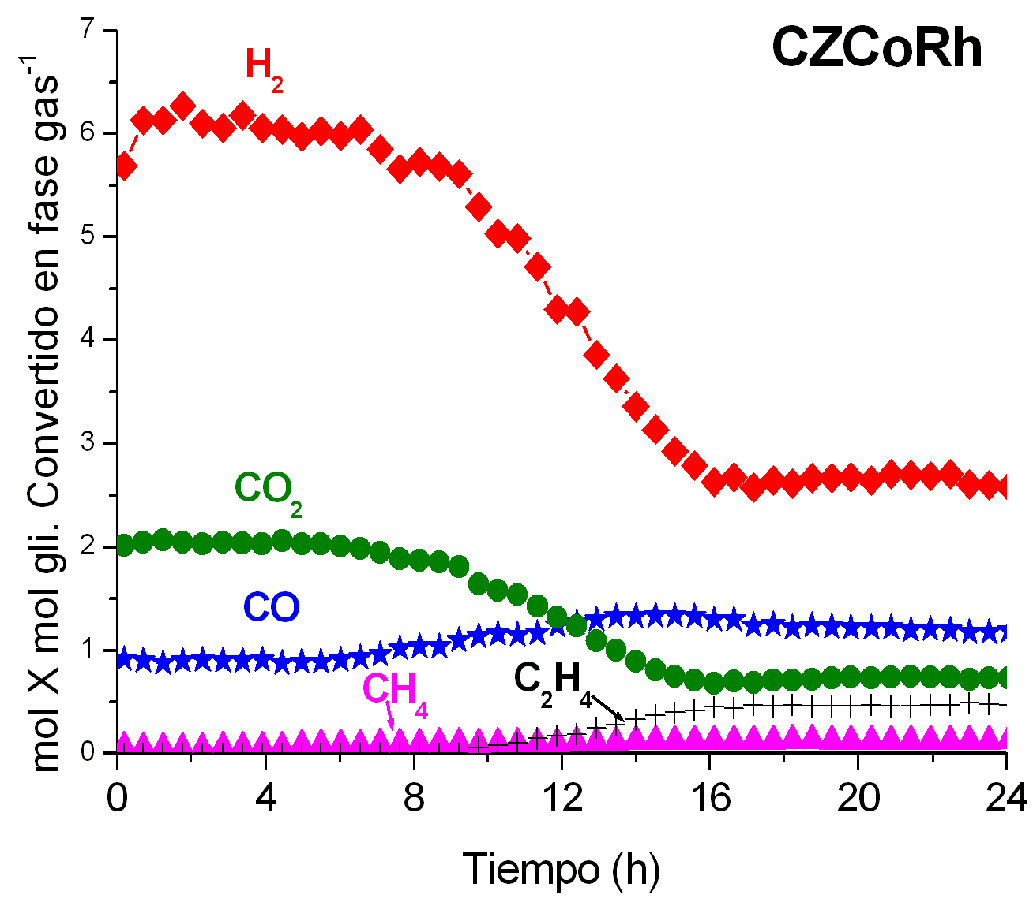
Figura 1. Distribución de productos

Los resúmenes deben ser redactados en Microsoft Word y tener un nombre que permita reconocer al autor principal, por ejemplo: nombre.apellido.doc(x). Si un mismo autor envía más de un trabajo, éstos deben enumerarse consecutivamente.
-Línea en blanco, 12
EXPERIMENTAL
Este apartado debe ser conciso e incluir únicamente los aspectos más relevantes
-Línea en blanco, 12
RESULTADOS
Resumir los resultados más destacados del trabajo presentado y la discusión de los mismos.
-Línea en blanco, 12
AGRADECIMIENTOS
Se agradece a todos los participantes que se ajusten lo máximo posible a estas normas.
-Línea en blanco, 12
REFERENCIAS
[1] Las referencias han de ir en Times New Roman 11, en modo justificado, con el nombre de la revista en cursiva y el año entre paréntesis.
[2] H.S. Zuo, J. Sun, K.J. Deng, R. Su, F.Y. Wei, D.Y. Wang, Chem. Eng. Technol. 30 (2007) 577.

